ERBAA FATİH SULTAN MEHMET ORTAOKULU FEN BİLİMLERİ DENEMESİ

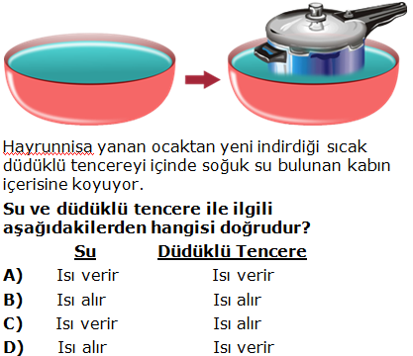 5) SINIF 10 MART 2018 CUMARTESİ DENEME : 8

1)

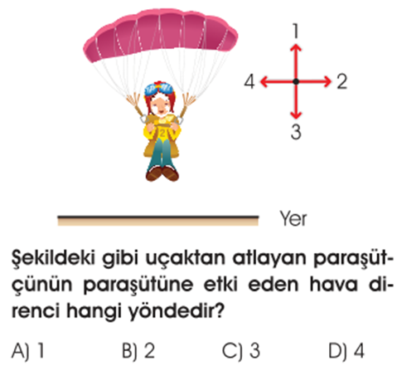2)

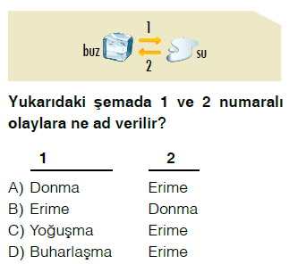

3)

4) Aşağıdaki olayların hangisinde madde ısı alır?

A) Kırağılaşma B) Donma

C) Yoğunlaşma D) Erime

5)Sıvıların ısı vererek katı hale geçmesine ne denir?

A) Erime B) Yoğunlaşma

C) Buharlaşma D) Donma

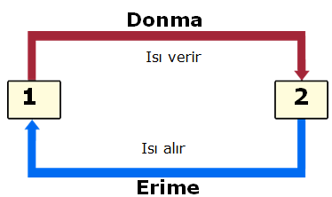

6)

Şekildeki posterde 1 ve 2 yazan yerlere aşağıdakilerden hangisi yazılmalıdır?

1 2

A) Katı Sıvı

B) Sıvı Gaz

C) Sıvı Katı

D) Gaz Sıvı

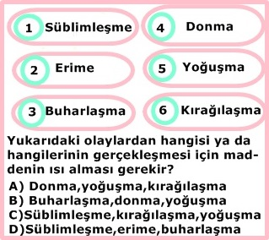

7)

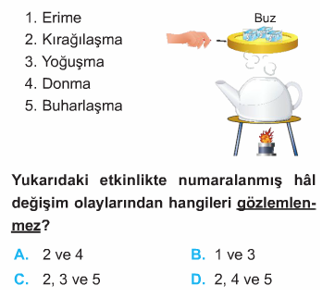8)

9) Aşağıdakilerden hangisi buharlaşma sonucu oluşmaz?

A) Kolonya dökünce ferahlamak

B) Çamaşırların güneşte kuruması

C) Yağmurun yağması

D) Terleyen yerimizin soğuması

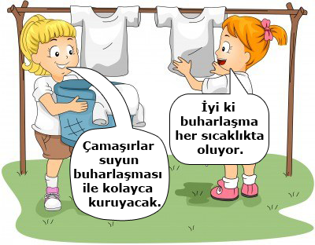10) HATİCE NUR NURCAN

Hatice Nur ve Nurcan çamaşır asarken sohbet ediyorlar.

Sohbet esnasında verdikleri bilgiler için hangisi doğrudur?

1. Sadece Hatice Nur doğru bilgi vermiş.
2. Sadece Nurcan doğru bilgi vermiş.
3. İkisi de yanlış bilgi vermiş.
4. İkisi de doğru bilgi vermiş.

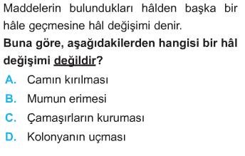11)

12) Buharlaşma sıvının neresinde gerçekleşir?

A) Yüzeyinde B) Dibinde

C) Ortasında D) Her tarafında

13) I. Kaygan yüzeylerde sürtünme gerçekleşmez

II. Sürtünme kuvveti cismin hareketini etkiler

III. Sürtünme kuvveti yüzeyin pürüzlülük durumuna bağlıdır

ifadelerinden hangileri doğrudur?

A) Yalnız II B) II ve III

C) I ve III D) I, II ve III

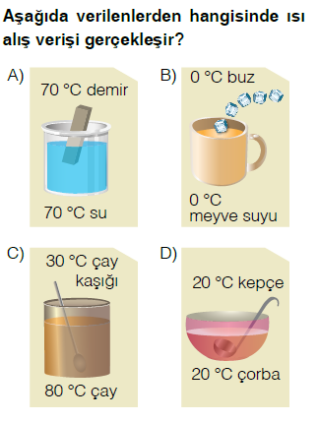

14)

15)Aşağıdaki olayların hangisinde ısı alınması gerekir?

A) Suyun kaynaması B) Suyun donması

C) Suyun soğuması D) Suyun yoğunlaşması

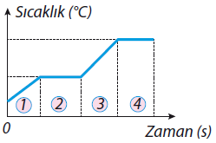16) Yandaki saf bir katı maddeye ait sıcaklık -zaman

grafiği verilmiştir

Buna göre katı madde hangi aralıklarda hâl

değiştirmiştir?

A) 1 ve 2 B) 1 ve 3

C) 2 ve 3 D) 2 ve 4

17)

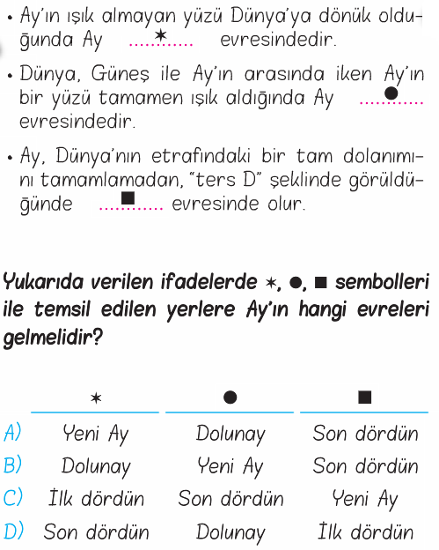

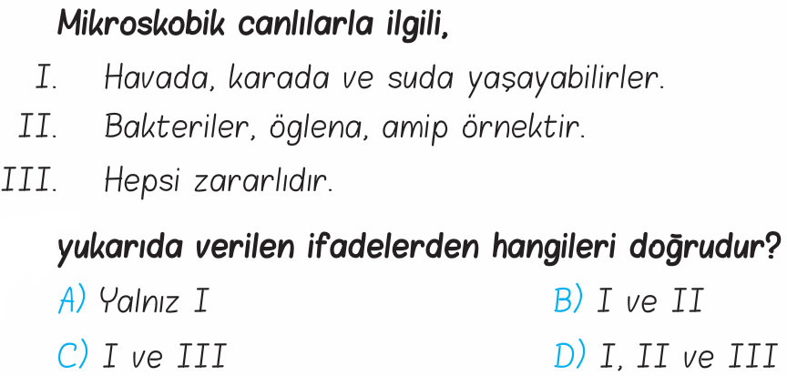18)

19) Aşağıda verşlen örneklerden hangisi diğerlerinden farklıdır?

A) Termometredeki civa seviyesinin yükselmesi

B) Kışın elektrik tellerinin gerginleşmesi

C) Güneşteki bir balonun şişmesi

D) Isıtılan halkanın küreden geçememesi

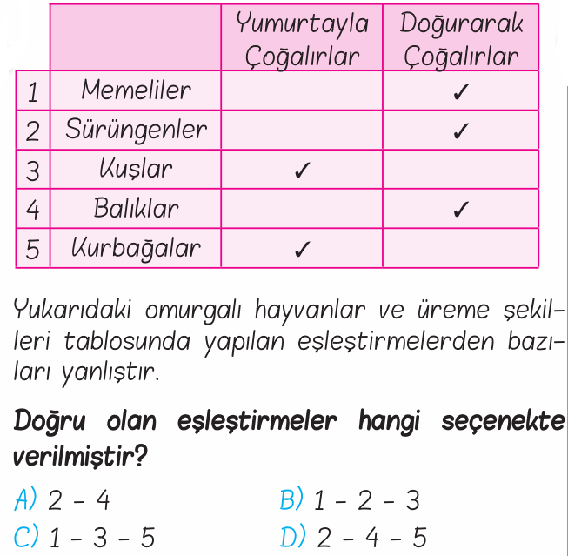20)

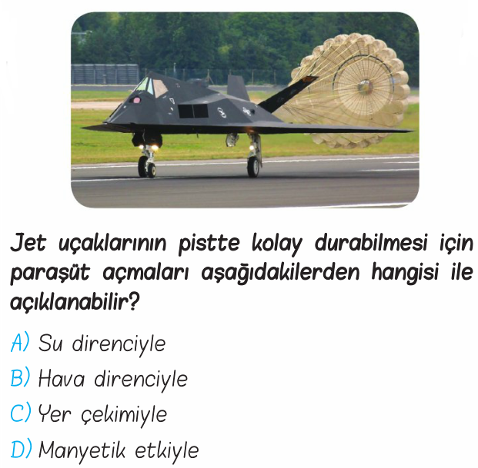21)

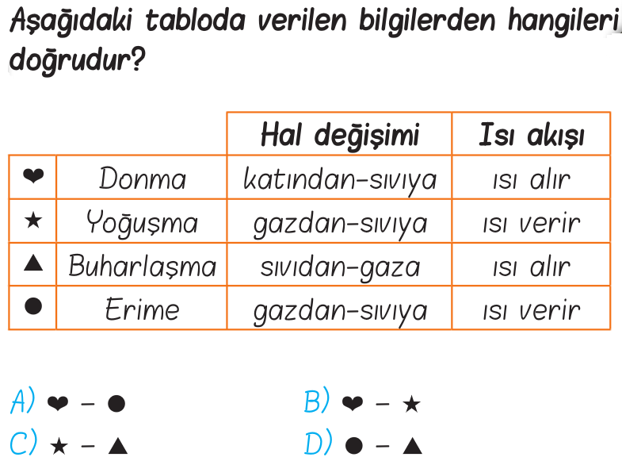22)

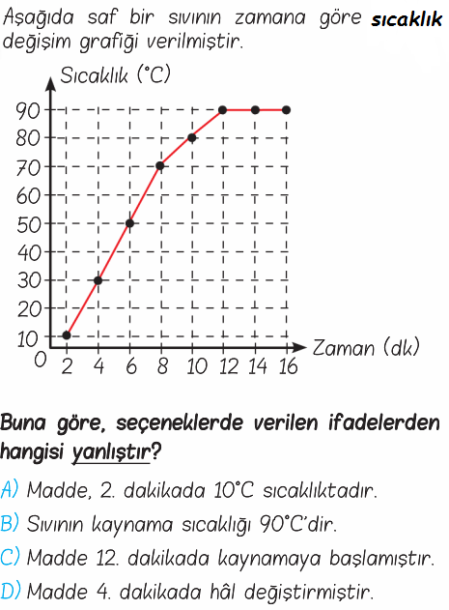23)

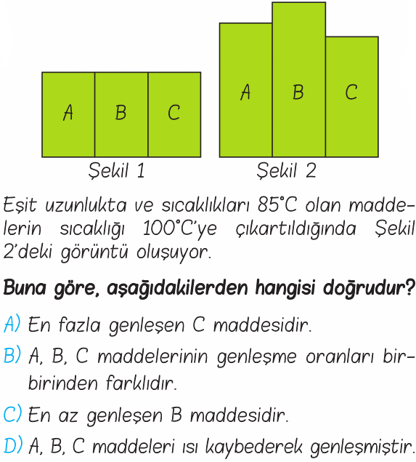24)

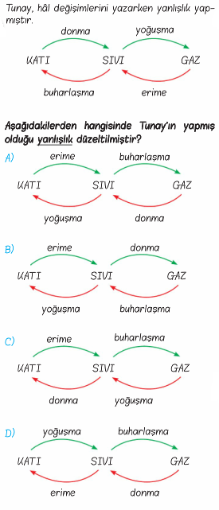25)